重庆市自学考试毕业申请全流程
毕业申请流程

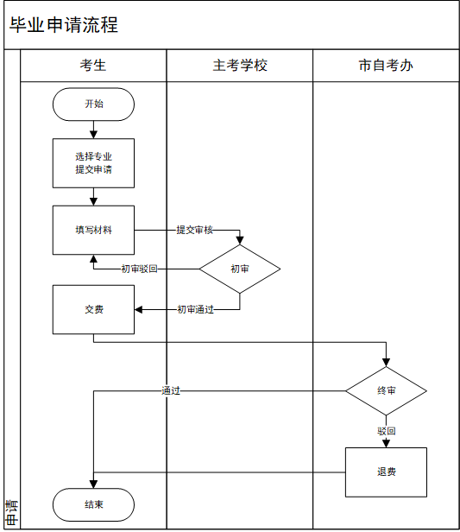

毕业申请须知

1．参加高等教育自学考试的考生，具备下列条件者，方可申请办理毕业证书相关手续。
a．考完专业考试计划规定的全部课程，并取得合格成绩。
b．在申请毕业的主考学校完成了专业全部实践性环节和毕业考核(包括毕业设计、毕业论文等)，并取得合格成绩。
c.思想品德考核合格。
d.课程免考、课程替换符合规定。
e.申请本科毕业的考生，前置学历符合规定。
f.没有违反国家法律规定的不能取得毕业证书的行为。
2.社会考生是指完全独立自学参加自考，未到任何自考助学单位报到缴纳学费参与在校班级制教学学习的考生。助学考生是指在合法的自考助学单位缴纳学费，参与在校班级制教学学习的在校生。社会考生均在本系统填写毕业申请。助学考生毕业申办需根据所在主考学校的管理要求申办毕业。
3．考生到主考学校或者在本系统中提交毕业申请，填写毕业生自我鉴定，提交身份证电子图片。
4．考生个人基本信息（姓名及身份证)建档时录入错误或发生变更，应提前向区县考试机构申请考籍更正。社会考生如需考籍更正，请自行前往就近区县提交考籍更正材料;助学考生申请考籍
5.需办理课程免试手续的考生，应提前半年向区县考试机构申请办理。
6.申请本科毕业，因个人基本信息(姓名及身份证号）建档时录入错误或发生变更，造成与前置学历注册信息不相符导致系统未能通过前置学历核查的，应提供以下材料:身份信息变更材料（户籍证明)、有效身份证正反面、前置学历毕业证、《教育部学历证书电子注册备案表》。
7．考生申请毕业须认真阅读《毕业申办须知》，熟悉毕业申报条件及办理流程，在完全了解后方可自行网上申报毕业，否则请考生详细咨询主考学校后再行申办毕业。
8．网上申请毕业操作说明:
a．考生确认申请毕业的专业及主考学校，如存在误选，请考生自行联系所选主考学校驳回毕业申请;
b．申请本科学历毕业的考生如前置学历核查未通过，则还需填写姓名、身份证号、前置学历毕业证编号、前置学历毕业院校、毕业时间并上传毕业证书电子图片以及《教育部学历证书电子注册备案表》电子图片、有身份信息变更还需派出所盖鲜章的改名或身份证号的情况说明电子图片(注:电子图片格式为jpg，文件大小不超过50K。图片数据清晰，清楚可辨认，要求原图无修改)﹔号、前置学历毕业证编号、前置学历毕业院校、毕业时间并上传毕业证书电子图片以及“教育部学历证书电子注册备案表”电子图片、有身份信息变更还需派出所盖鲜章的改名或身份证号的情况说明电子图片(注:电子图片格式为jpg，文件大小不超过50K。图片数据清晰，清楚可辨认，要求原图无修改)；
c．考生上传有效身份证正反面电子图片(注:格式为jipg，文件大小不超过50K。证件的头像清晰，身份证号码清楚可辨认，要求原图无修改)，并认真填写毕业生自我鉴定;50K证件的头像清晰，身份证号码清楚可辨认，要求原图无修改)，并认真填写毕业生自我鉴定；
d．考生毕业申请经主考学校初审通过并完成网上交费后即为申请成功。考生未能在规定时间内申请成功，当次不予办理。未通过初审，毕业申请被驳回的，应按驳回要求修改信息或补充材料，及时重新提交申请或下次再申请。
9．提交毕业申请等待主考学校审核的考生，可直接登录本系统查看审核进度及审核结果。审核进度包含三个:主考学校初审、缴纳毕业审定费、市自考办审核。市自考办终审未通过的考生，其所交毕业审定费在当次毕业办理结束后退回原交费账号。
10.市自考办审核通过后，至少还需要30个工作日才可以领取毕业证书，毕业证由主考学校颁发，毕业证书具体领取时间及方式查询主考学校网站公告或电话咨询。
11．本科专业学位证的申办事宜应向授位主考学校咨询。

毕业申请操作说明

1.建议电脑使用谷歌浏览器或者最新IE浏览器操作
2.参加高等教育自学考试的考生，具备条件的可申请办理毕业证书相关手续，点击“考籍办理”下的“毕业申请”，查看毕业申请须知。
.
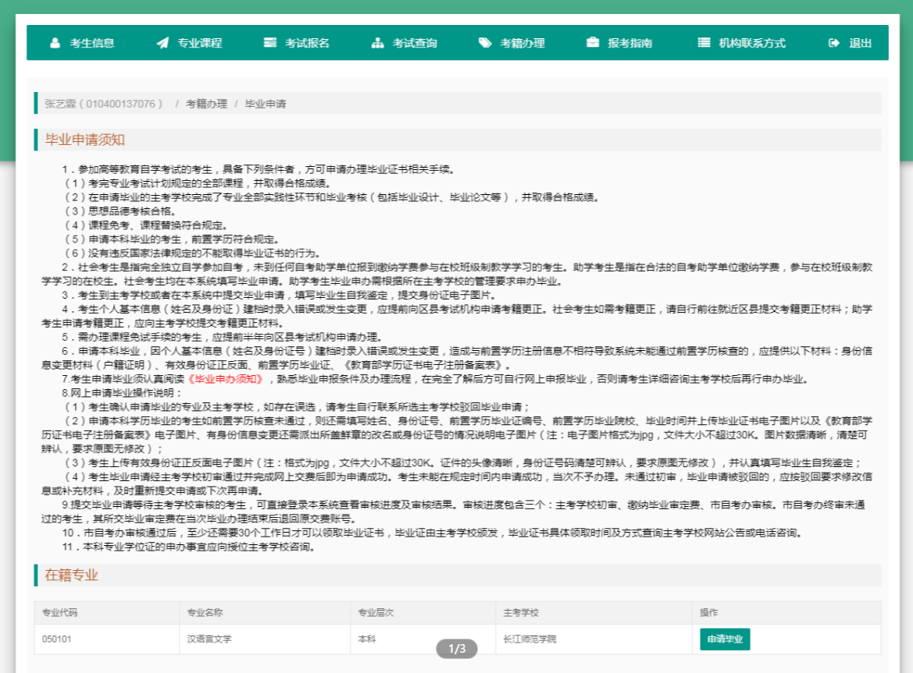

3.确定符合条件后，点击【申请毕业】，确定申请毕业，进入申请毕业详情页面。

温馨提示:
1．申请毕业前需要在“考生信息-修改信息”处完善个人信息（联系电话、地址等）。2．毕业申请前，若考生没有在籍专业，需要考生在“考生信息-在籍专业”处，新增在籍专业。

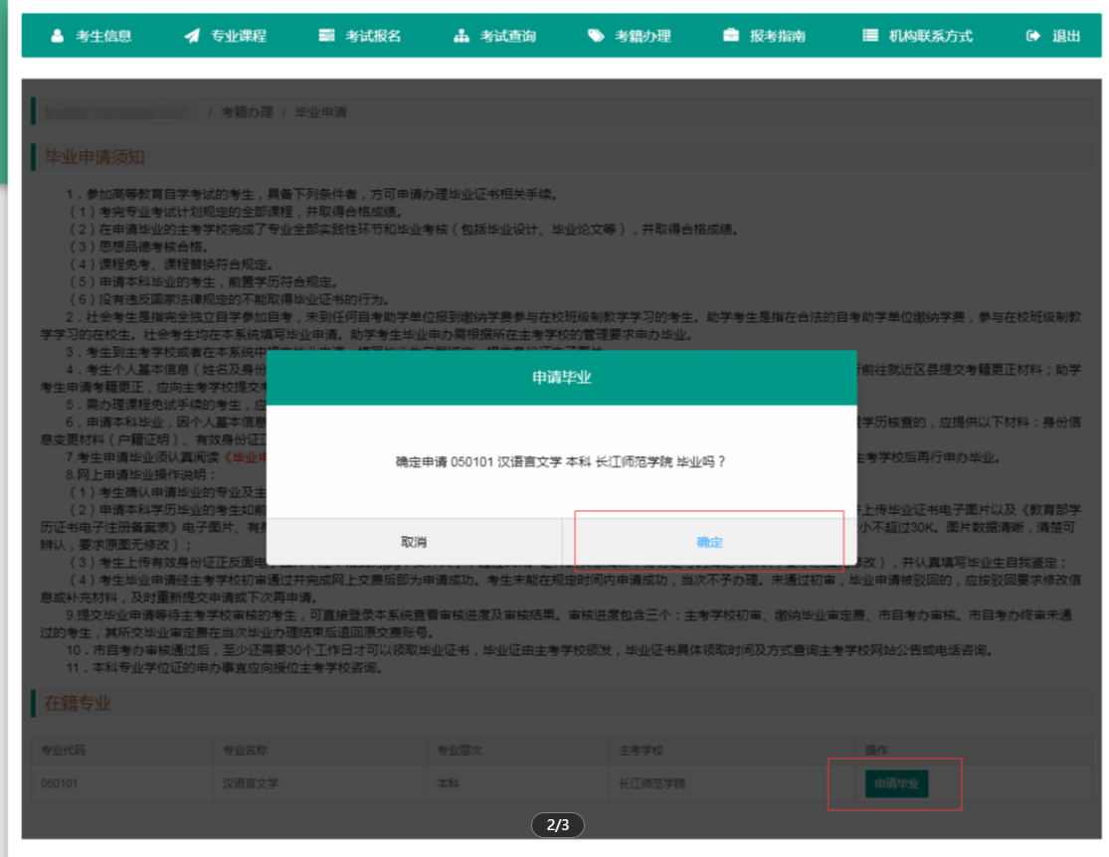

4．进入毕业申请页面，查看主考学校公告和毕业申请信息，无误后开始进行信息采集。

温馨提示：考生请认真查看主考学校公告，按照公告要求申请毕业。

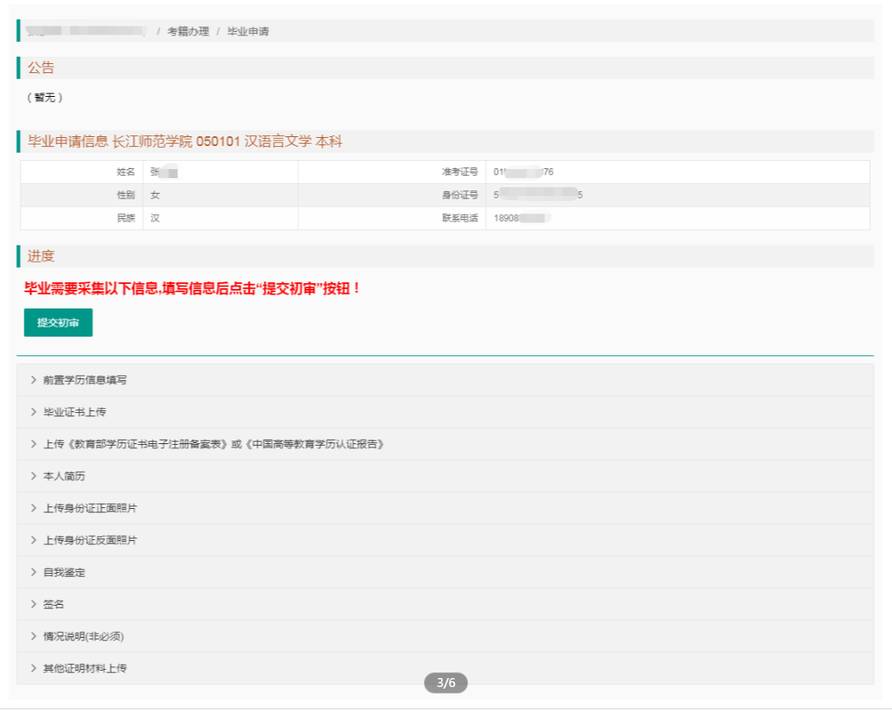

- 前置学历自动审核没有通过的考生

a需要按要求填写正确的前置学历信息，检查无误后点击【保存】，如需修改，重新填写后点击保存即可。
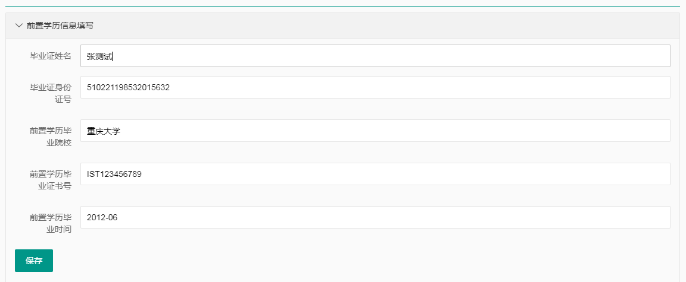

b.需要上传毕业证书，点击【选择图片】，选择符合条件的.jpg格式图片且图片大小控制在50K以内

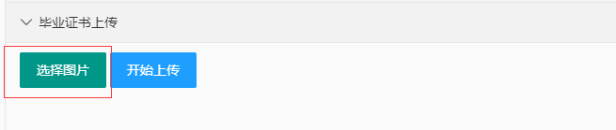
图片选择无误后，点击【开始上传】，完成图片上传
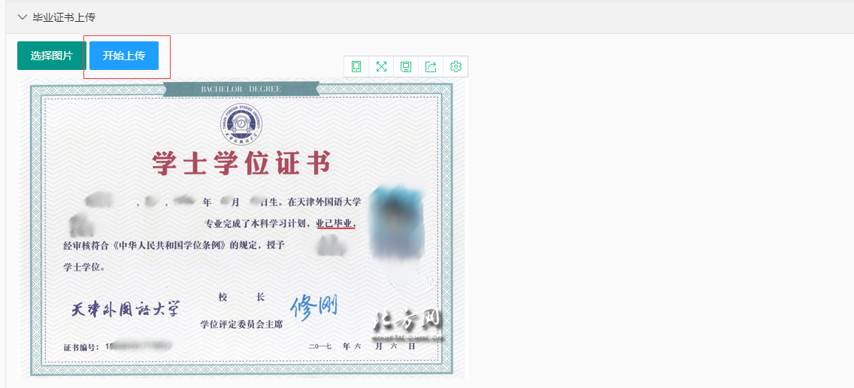
c.需要上传学历证书认证，点击选择图片，选择符合条件的. jpg
格式图片且图片大小控制在50K以内

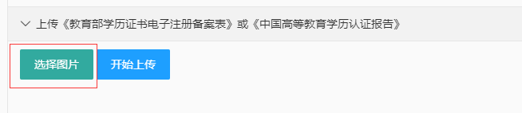
图片选择无误后，点击【开始上传】，完成图片上传
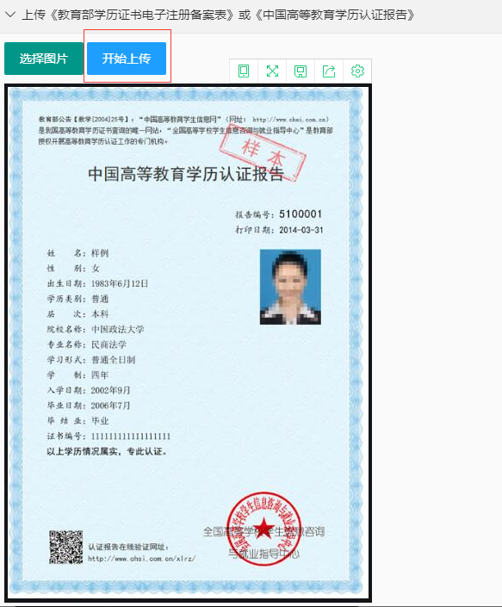
6.本人简历录入，录入无误后点击【保存】

温馨提示:本人简历将打印到档案中，请考生认真填写。
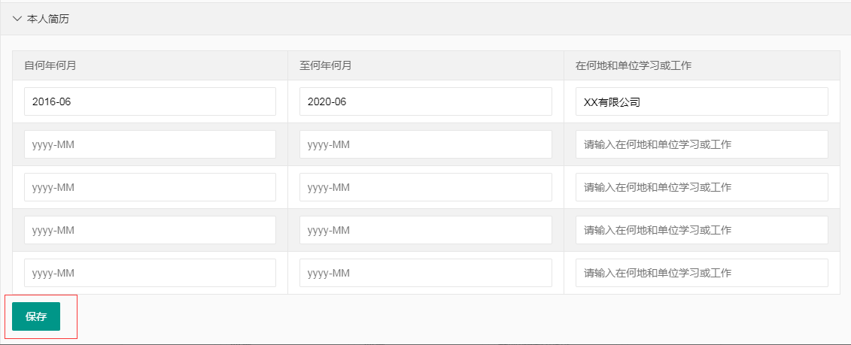
- 上传身份证正面（人像面)图片
点击【选择图片】，选择符合条件的.jpg格式图片且图片大小控制在50R以认内
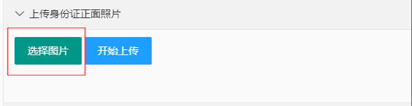
图片选择无误后，点击【开始上传】，完成图片上传
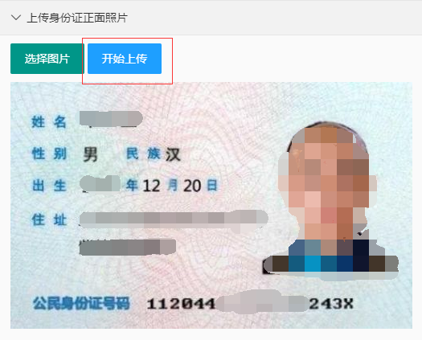
8.上传身份证反面（国徽面)图片
操作同上

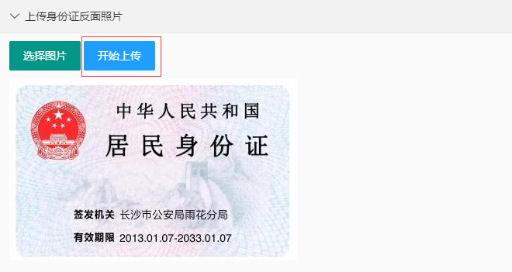
9.自我鉴定

在对话框内输入自我鉴定，内容在300-500字，自我鉴定会打印到成绩页上装入档案，请考生认真对待。输入完成并检查无误后，点击【保存】按扭，完成自我鉴定。
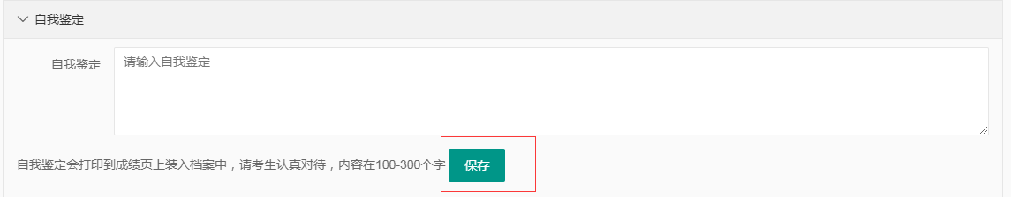
10．签名

展开签名对话框,如下图所示，点击【截取签名】按扭
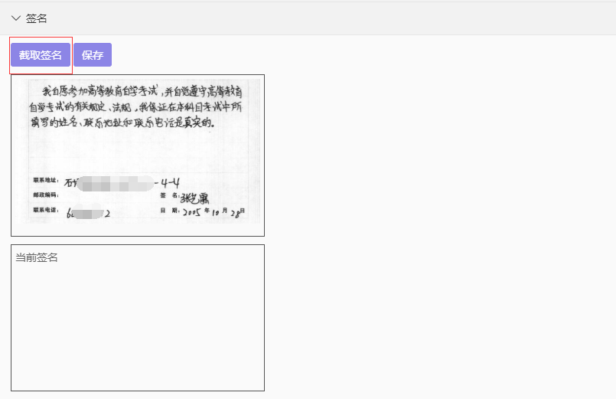
若该签名图片有误，则点击【选择图片】重新上传图片进行选择。截取签名图片的选择框可进行自由缩放，选择好清晰的签名图片后点击【确定】按扭，完成签名图片的截取。
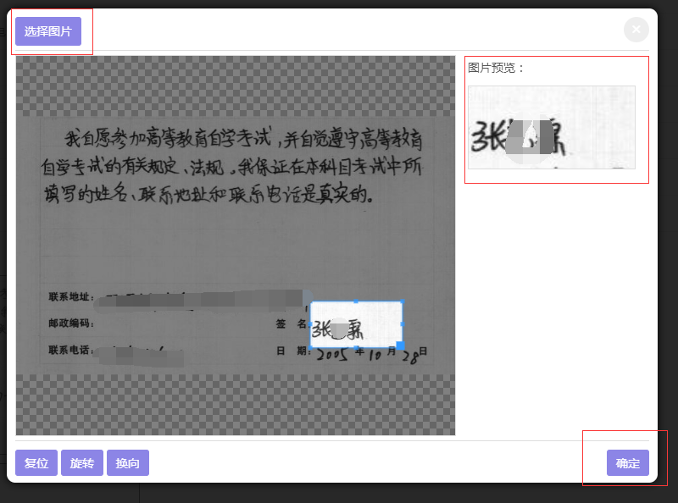
确认无误后，点击【保存】按钮，保存当前签名
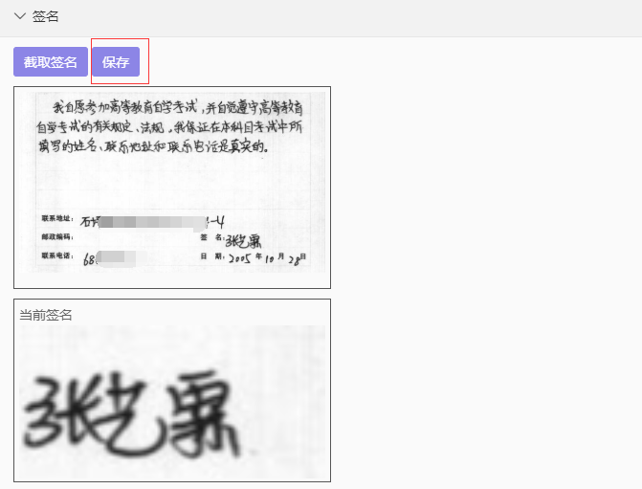
11.情况说明

为非必填项，适当的填写毕业申请情况说明，有助于初审工作人员更快的审核，填写完毕后点击【保存】按扭
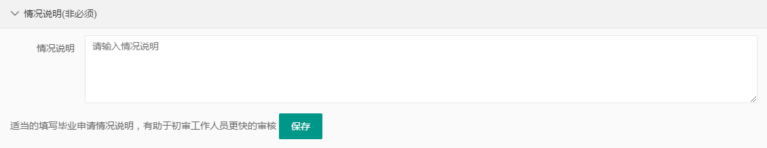
12．其它材料上传

为非必填项，操作与照片上传一致，注意上传格式为.jpg且不超过50K。
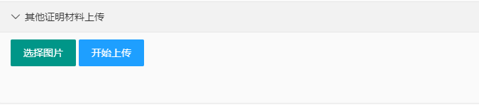
13．完成所有材料录入后，点击【提交初审】按扭，提交后数据不允许再修改
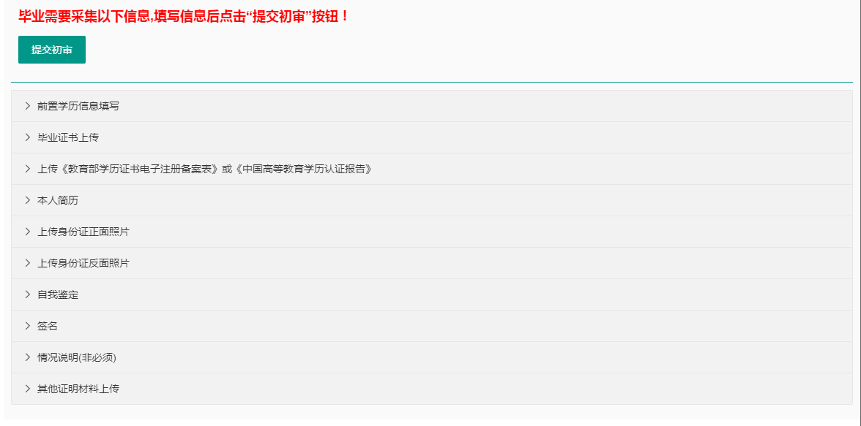
提交审核后，等待主考学校审核。
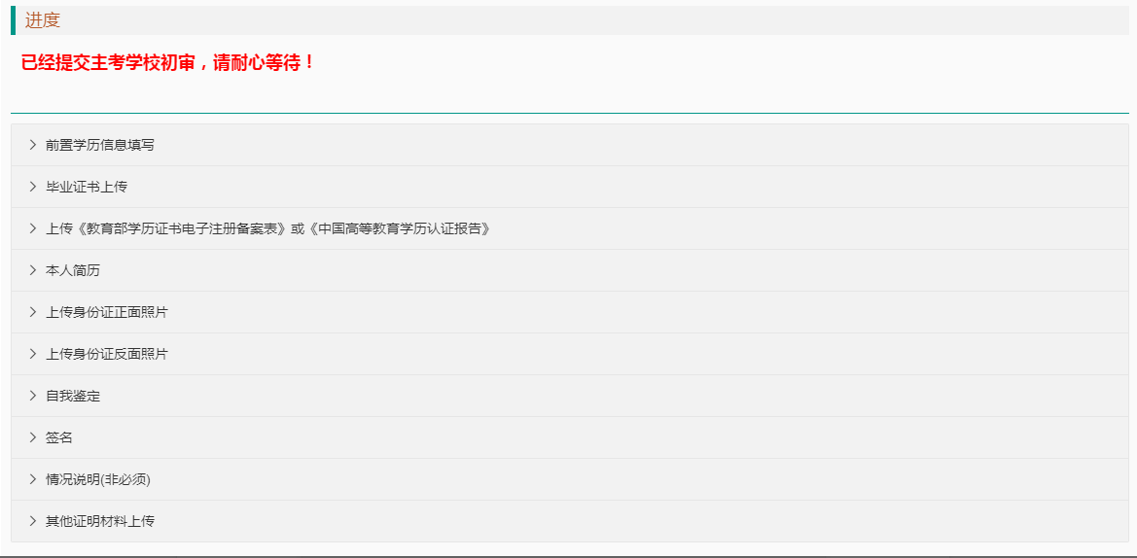
14．审核驳回

若学历审核未通过，请重新上传学历信息后提交审核。
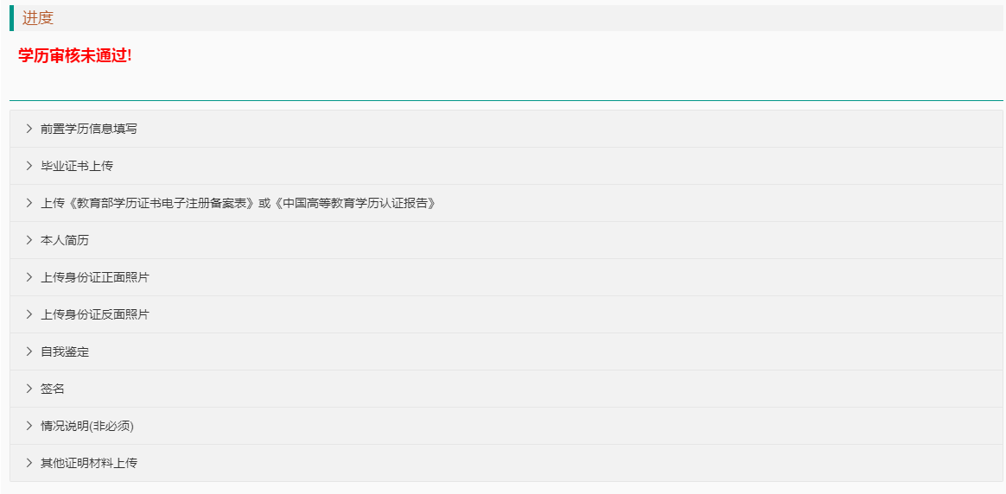
其他原因驳回的，按照驳回原因重新补起材料、填写说明或者上传证明材料后提交。
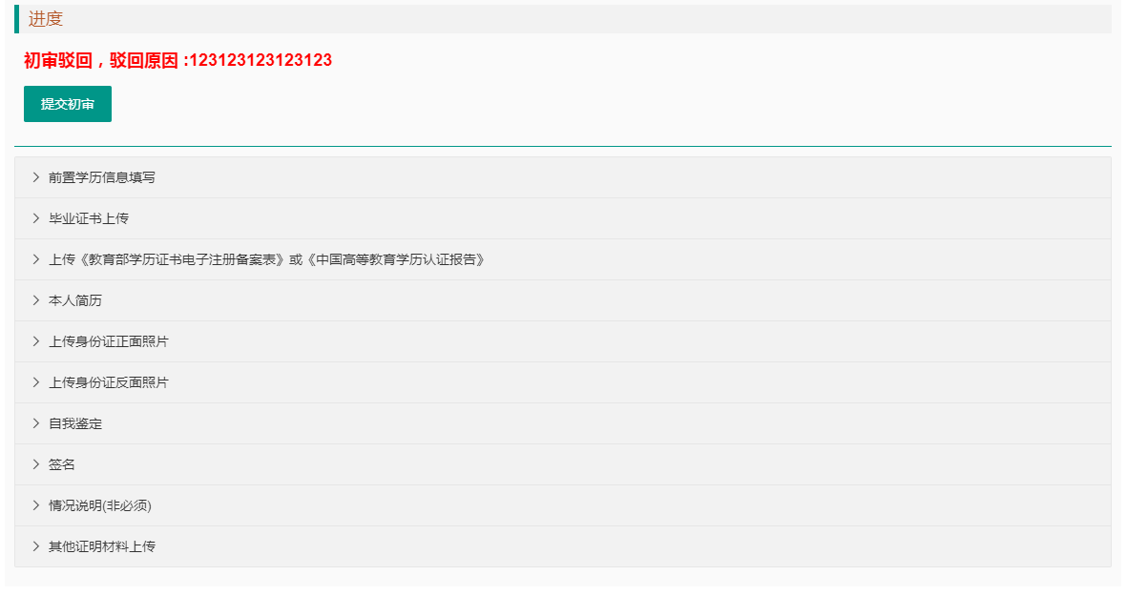
15.初审通过、交费

初审通过后，点击“交费”
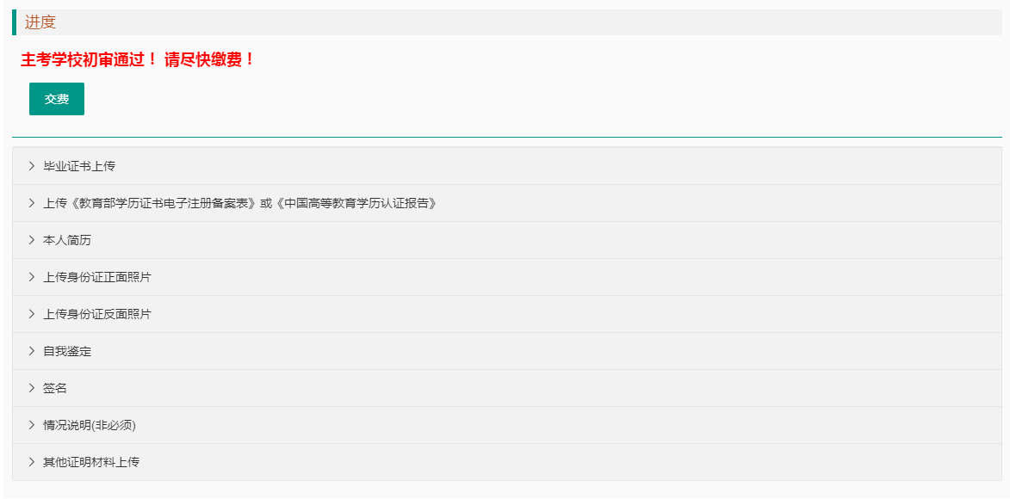
进入消费页面
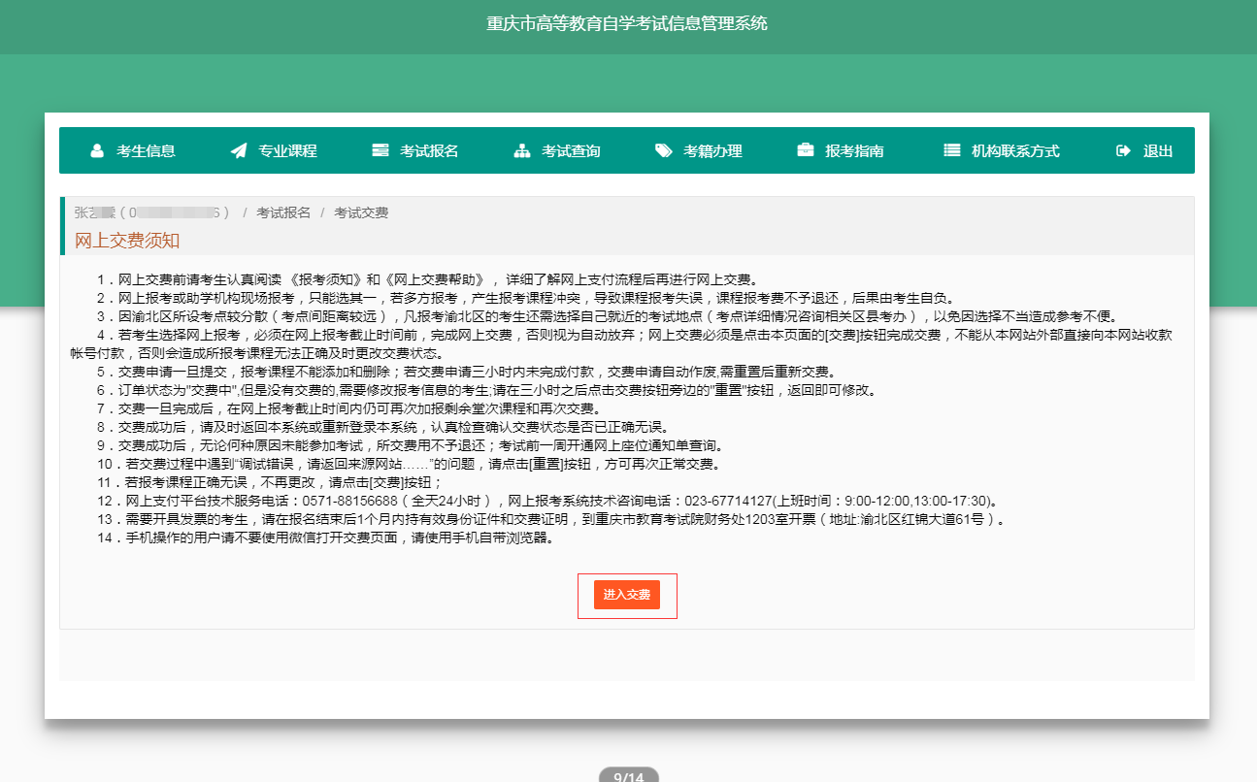
点击交费
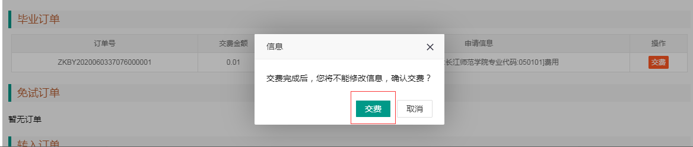
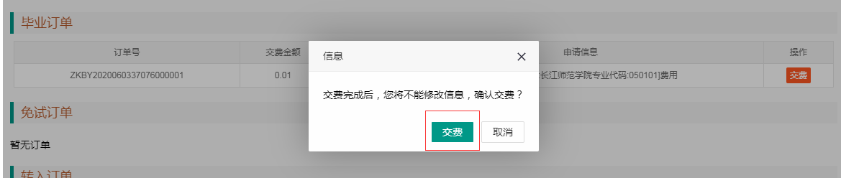
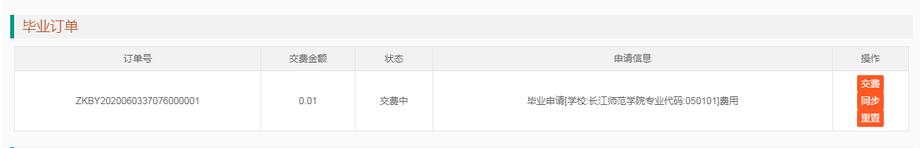
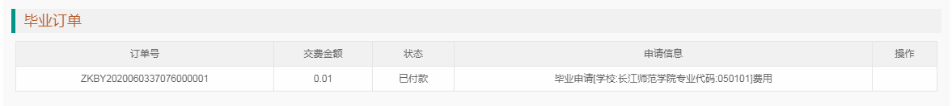
缴费完成后，等待市自考办审核
